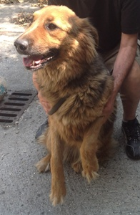

LA BELLA SASHA CERCA CASA!

Sasha è nata nel 2011, già sterilizzata, desiderosa di coccole e compagnia, cerca una casa ed una famiglia per lei.

Per conoscerla chiamate il 338 6215272

